金课展∣室内设计基础

授课教师
毕存碧，环境艺术设计专任教师；浙江工业大学硕士，研究方向：环境艺术设计、民宿空间设计、传统人居文化实践与理论研究。

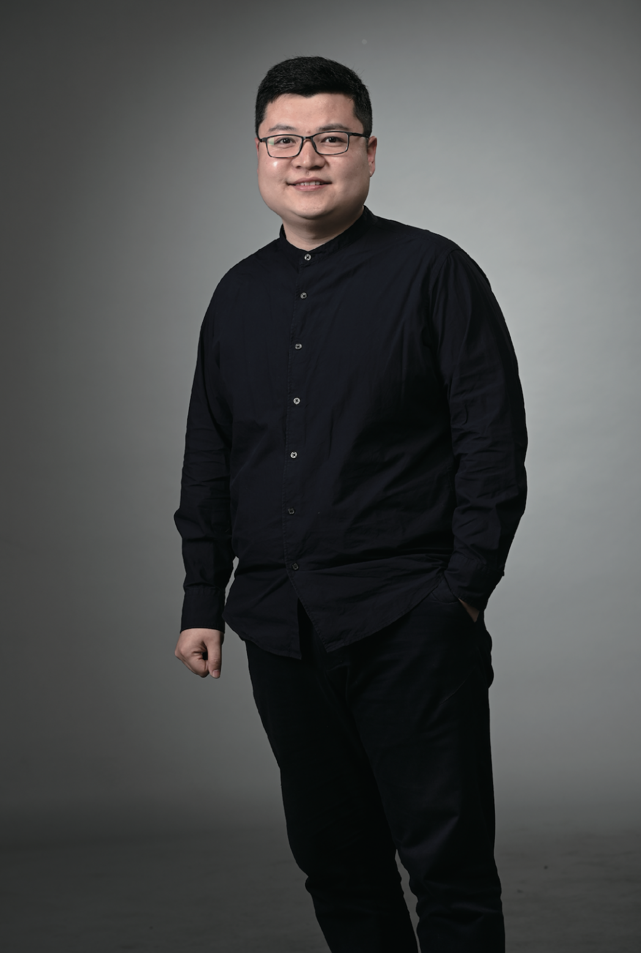

课程性质
《室内设计基础》课程是环境艺术设计专业的一门专业必修课程。是集空间、色彩、照明、造型、材料、风格与一体的交叉性课程，是现代科技与艺术的综合体现。本课程在整个知识体系中起到重要的“启下”作用。对室内设计的理论和设计实践进行整体的学习和研究，了解室内设计发展的历史和分类，掌握室内设计的一般规律和设计方法，课程重在培养学生空间设计的能力与创作的表达，为后续专业课程奠定基础。

创新特色
对课程的内容进行调整和重组，将课程内容分为两大模块，并根据设计类课程的学习特点，在总学时不增加的前提下，将其调整为理论与实训两种模块，有利于学生对室内设计基础知识和技能的领悟与理解。另外，本课程的创新与特色还体现在模块二的实训教学内容源于企业，建构具有职业情境与氛围的教学过程是本课程的目标。课程建设以来，成功地进行了校企合作开发课程、引进企业人才加强师资团队等，实现了把企业引入校园共建精品课程、把课堂延伸到企业。

改革成效
（1）“目标引领，学练结合”教学模式已初步形成；
（2）实训模块教学，边改边学，边学边改，不断完善设计类课程的教改模式；
（3）实训模式成果入选浙江省大学生艺术节艺术工坊二等奖；
（4）活页教材与课程思政建设等资料逐步完善，已申报课程思政校级课题1项；
（5）学生综合设计能力有所提高。
课程实训项目响应乡村振兴及文化复兴等国家重要政策，以中国优秀传统人居文化为教学实践基础，围绕传统村落保护、美丽乡村建设、新时代人居环境以及“人民日益增长的美好生活需要和不平衡不充分的发展之间的矛盾”等类型的实训项目。努力创新环境艺术设计人才培养模式，建立起以学生为本、因材施教、因需施教的教育体系。

课堂教学过程

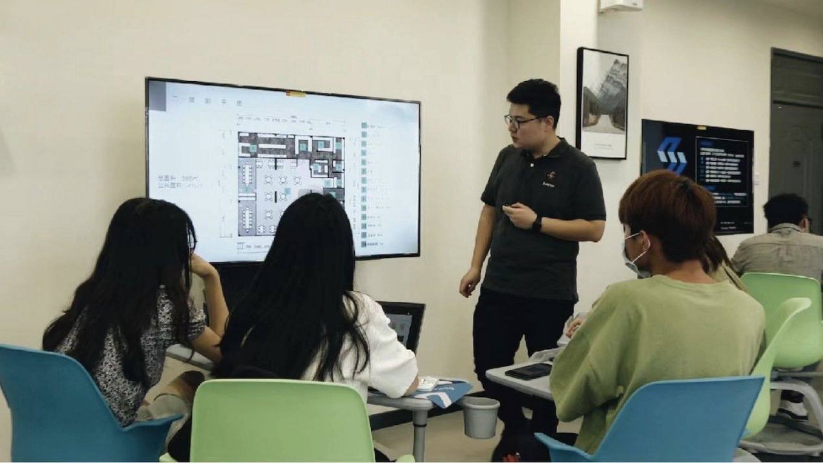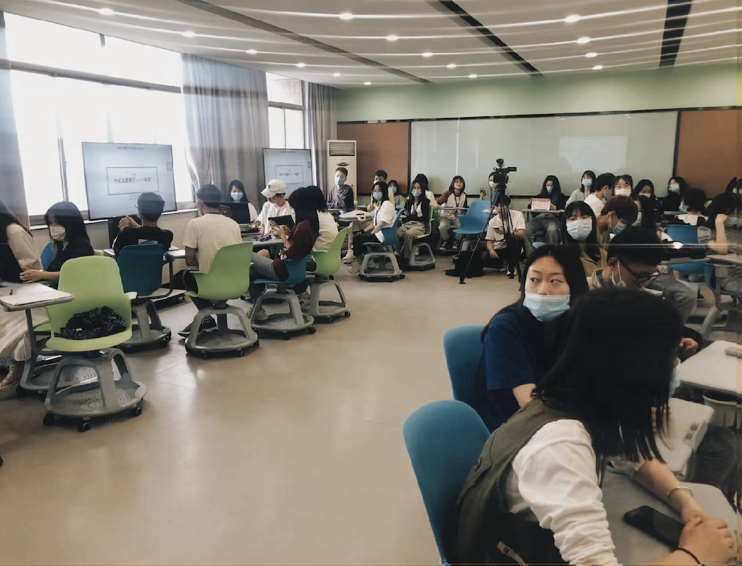

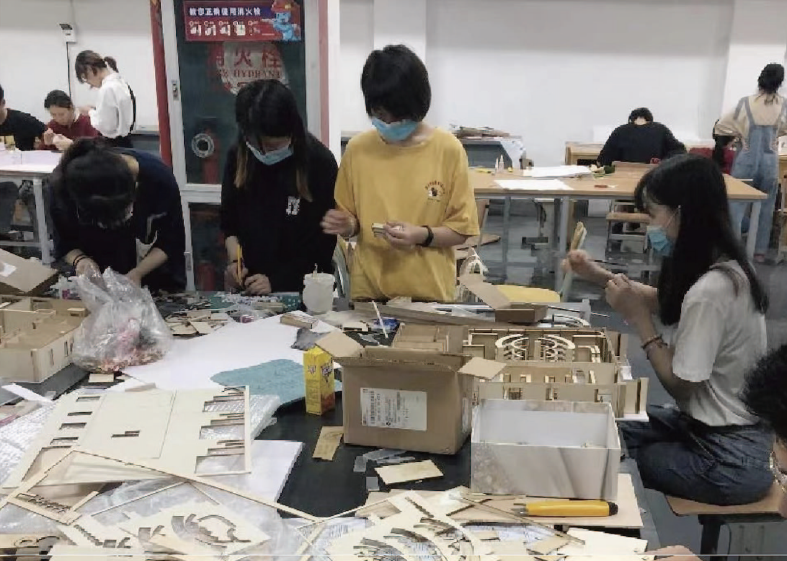
优秀学生作品

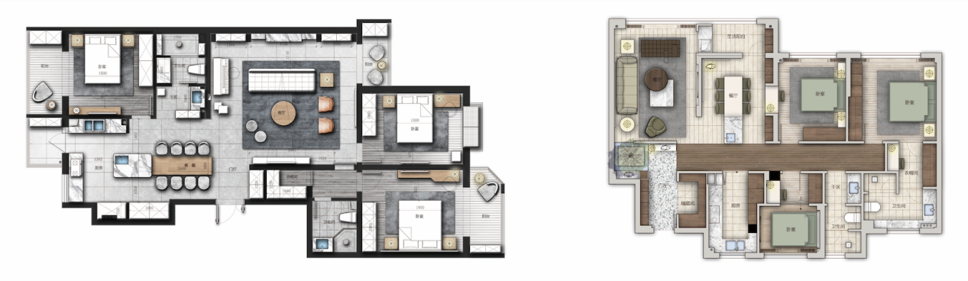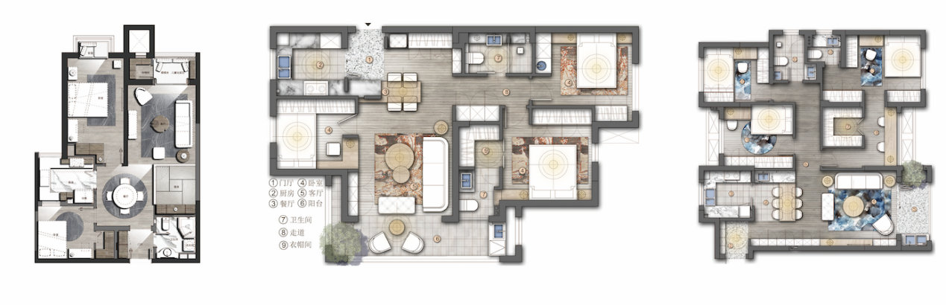

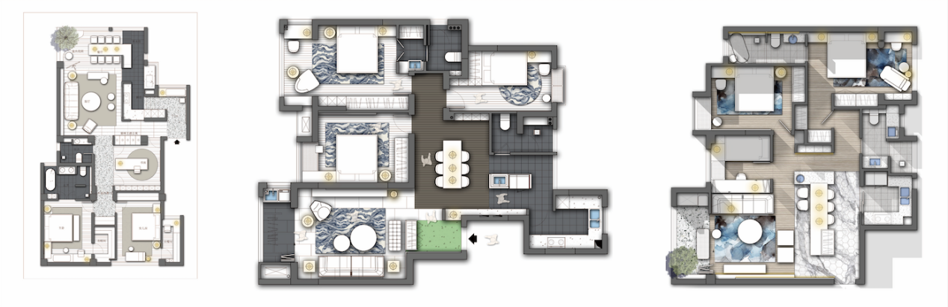

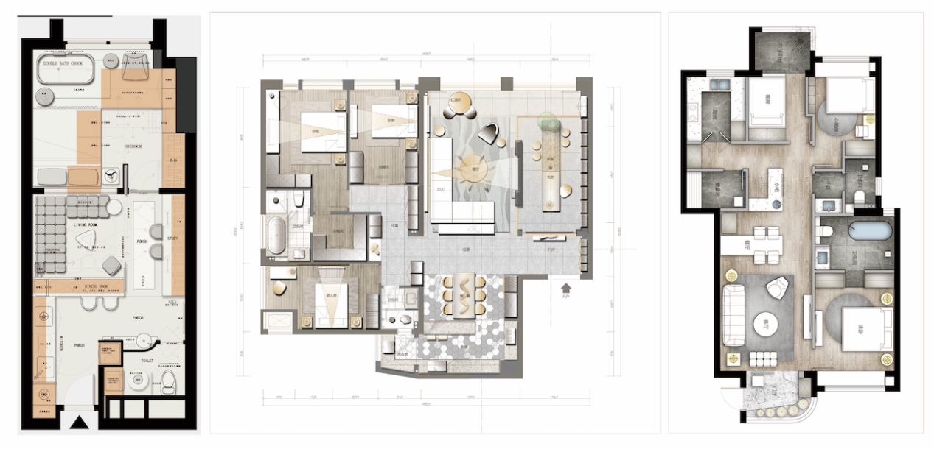

文案 毕存碧
图片 毕存碧

